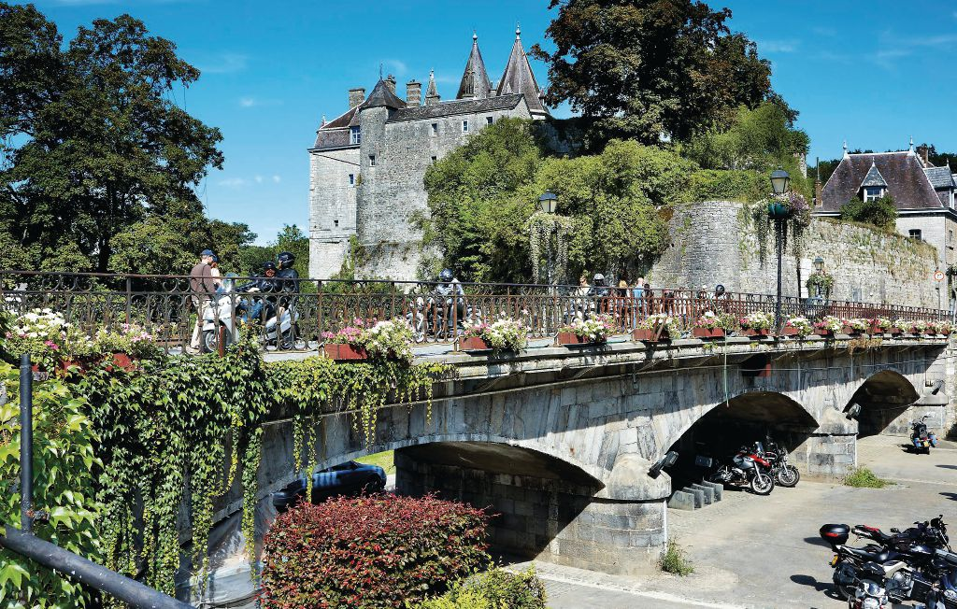

à Durbuy, les toits sont gris.

Cette ville belge où la nature se mêle aux constructions,

Où l'Ourthe chemine parmi la verdure des petits monts,

Je la découvre dans son écrin verdoyant fabuleux,

La plus petite ville du monde disent les poètes amoureux.

Pour eux, elle se situe dans un nid d'amour, protégée,

De toute part, par des versants pointus et boisés,

Son château original, fantastique, environ millénaire

S'est entouré de la ville, dans un décor tendre et vert,

Agrémenté de tons floraux, le regard captif est séduit.

Le parc des topiaires offre un éden de nature exquis

Où la main de l'homme a créé des sculptures fantastiques

A l'aide de végétaux, dans de somptueux parterres magiques.

Phénoménal, le rocher Anticlinal d'Omalius en U renversé,

Ciselé en arrondi a quelques centaines de millions d'années.

Des jets d'eau ajoutent le charme d'un murmure apaisant

Aux tons verts, gris, blancs sous un beau ciel bleu lénifiant.

La promenade dans les ruelles me fait rêver de vieilles pierres,

Le sol pavé et les murs en sont pleins, c'est extraordinaire.

Elles partagent l'espace avec dame nature pour la magie des lieux,

Difficile d'y résister, le bonheur s'invite, l'instant est délicieux.

Marie Laborde

